ОТЧЕТ
депутата Липецкого городского Совета депутатов
по избирательному округу № 13
Игоря Владимировича Тинькова за 2014 год.

1. Основные задачи, запланированные депутатом для решения в отчетном периоде, в работе с избирателями округа и в правотворческой деятельности:
- инициирование к рассмотрению проектов нормативных правовых актов;
- работа в общественном Совете, постоянных и временных комиссиях, публичных слушаниях, а также сессиях Липецкого городского Совета депутатов, направленная на обеспечение интересов жителей муниципального образования;
- активное и эффективное взаимодействие с органом исполнительной власти в работе по реализации наказов (обращений) жителей города;
- консолидация и привлечение жителей округа к деятельности Совета общественного самоуправления по избирательному округу;
- продолжение работы сети общественных приемных;
- оказание содействия жителям города в вопросах благоустройства территорий, жилищно-коммунального хозяйства, социально-экономического благополучия, направленное на улучшение качества жизни горожан.

2. Итоги работы с жителями города и в избирательном округе:
№ п/п | Наименование |  | Кол-во
1 | Проведено приемов граждан | всего: | 13
 |  | - в общественной приемной городского Совета депутатов | 6
 |  | - в общественной приемной избирательного округа | 3
 |  | - в Региональной общественной приемной Председателя Партии «ЕДИНАЯ РОССИЯ» Д.А.Медведева  (для членов депутатской группы «ЕДИНАЯ РОССИЯ») | 4
3 | Поступило обращений  (устно и письменно) | всего: | 405
 |  | - в Липецкий городской Совет депутатов  из них: по избирательному округу | 363  79
 |  | - в Совет общественного самоуправления | 42
 |  | рассмотрено | 405
 |  | находится в стадии рассмотрения | 0
 |  | дано консультаций и разъяснений по порядку решения заданных вопросов | 106

3. Итоги правотворческой деятельности:
№  п/п | Содержание | Всего | Наименование постоянной комиссии
 |  |  | бюджетная | социальная | ЖКХ | по транспорту | здравоохранен. | МСУ | образование
1 | Количество вопросов, внесенных к рассмотрению на заседание постоянной комиссии всего: | 38 | 3 | - | 27 | - | 1 | 7 | -
2 | Количество внесенных правотворческих инициатив: | 6 | 3 | - | 1 | - | 1 | 1 | -

4. Оказание содействия в решении вопросов благоустройства, жилищно-коммунальных проблем в избирательном округе, оказание практической помощи дошкольным, школьным учреждениям округа и другое.
За истекший период депутатской деятельности в рамках решения вопросов благоустройства дворовых территорий, жилищно-коммунальных и социально-экономических проблем, оказания практической помощи дошкольным, школьным учреждениям в избирательном округе № 13 выполнены следующие мероприятия:
- сформированные в 2013 году по совместной инициативе городского Совета депутатов и городской администрации Советы общественного самоуправления (далее - Совет) за два года активной работы с населением, заслужили несомненный авторитет и доверие жителей избирательного округа к органам исполнительной и представительной власти. Возможность совместно с депутатом по избирательному округу оперативно на местах решать возникающие проблемы в различных сферах деятельности населения вызывает все большую заинтересованность жителей округа участвовать в заседаниях рабочей группы Совета и влиять на ситуацию по улучшению качества жизни. Так, на протяжении отчетного периода состав Совета неоднократно менялся и на сегодняшний день насчитывает 33 человека из числа активных и инициативных жителей округа.
- в апреле в актовом зале МБОУ СОШ № 42 состоялось заседание Совета общественного самоуправления по избирательному округу № 13. Был утвержден перечень мероприятий по распределению бюджетного финансирования округа на 2015 год в размере одного миллиона рублей. Активные жители округа, участники городских мастер-классов, спортивных эстафет на протяжении года получали заслуженные подарки и почетные грамоты.
- создание «Фонда капитального ремонта общего имущества многоквартирных домов Липецкой области» вызвало немало споров среди населения. На личных встречах с жителями в общественных приемных и на заседаниях Совета общественного самоуправления многие вопросы удалось разъяснить и обсудить совместно. Благодаря личной инициативе населения, в феврале на базе МБОУ СОШ № 42 была организована расширенная рабочая встреча - открытая дискуссионная площадка для жителей округа совместно с представителем городской администрации, депутатом по избирательному округу и директором «Фонда капитального ремонта», целью которой стала конструктивная беседа о порядке взаимодействия Фонда с собственниками жилья при проведении капитальных ремонтов многоквартирных домов.
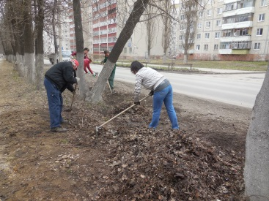
- с началом весенне-летнего периода совместными усилиями Совета и жителей округа проведено 4 субботника по уборке территории от мусора; в сквере по ул. П. Смородина произведена опиловка деревьев и кустарников. Стоит отметить, что одним из проблемных вопросов округа был и остается несанкционированная торговля на территории мини-рынка 15 микрорайона. За истекший период проведено более 80 рейдов по пресечению несанкционированной торговли, а также 2 комиссионных выездных рейда на рынок 15 микрорайона и 1 на рынок 23 микрорайона. Составлено более 20 протоколов об административных правонарушениях. Данный вопрос остается на особом контроле.
Реализация наказов (обращений) жителей округа одно из приоритетных направлений в работе с избирателями. Ни одно из обращений не осталось без внимания:
- завезен чернозем для благоустройства клумб, палисадников возле домов №№ 6,10,12 по улице 15 микрорайон;
- выполнен ремонт асфальтового покрытия на внутридворовых территориях улиц: Студенческий городок, 15 микрорайон - между домами №№ 5,6,7,8, и т.д.:

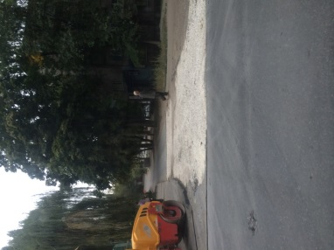
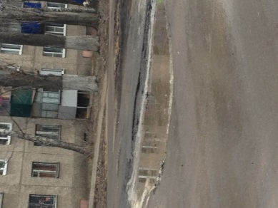
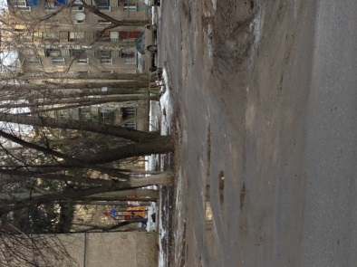
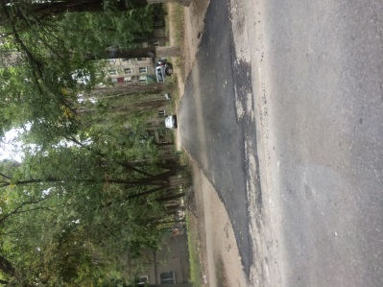

- обслуживающей компанией ООО «ЛУК» оказана помощь в реконструкции кровли беседки и крыльца дома по ул. 15 микрорайон, д.6:
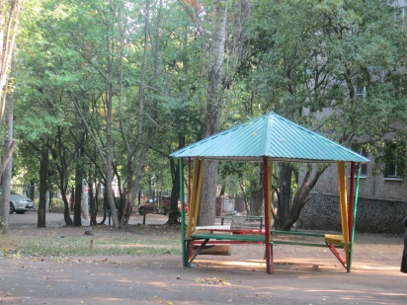
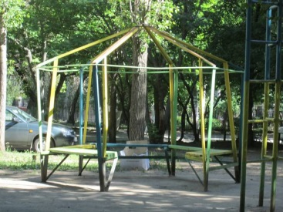

- в рамках бюджетного финансирования на 2014 год произведен демонтаж устаревших конструкций и установлены современные спортивно-игровые комплексы, малые игровые формы, скамейки, урны, ограждения во дворах улиц: 15 микрорайон, д. №№ 6, 12, 16, 22, 23; пр. Строителей, д. №№ 8, 12; пр.60 лет СССР, д. № 24; П. Смородина, д. № 2 на общую сумму один миллион рублей:
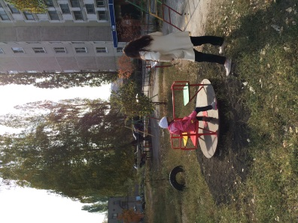
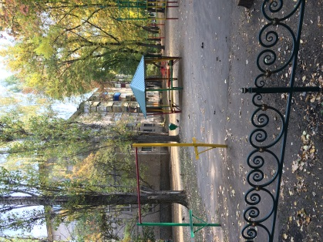
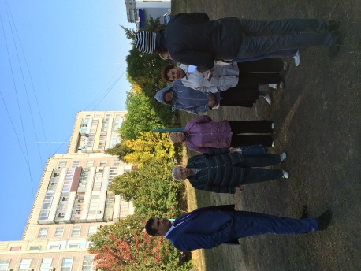
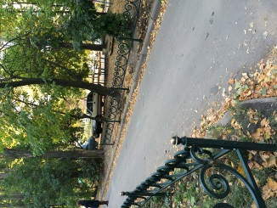

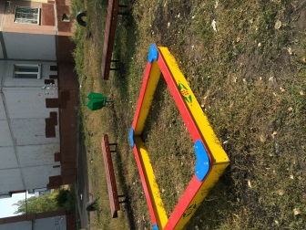
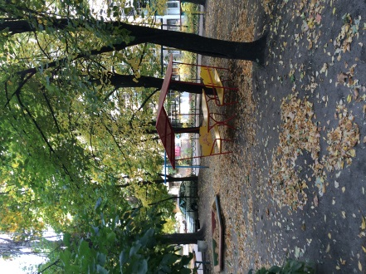
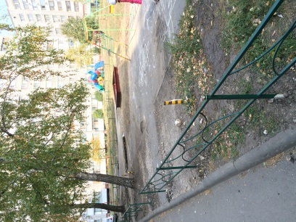

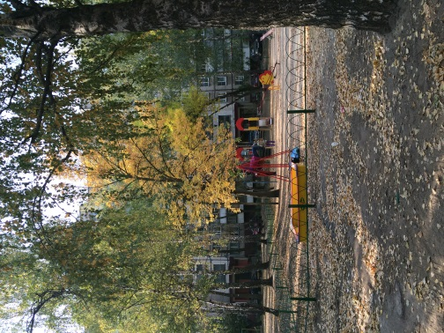

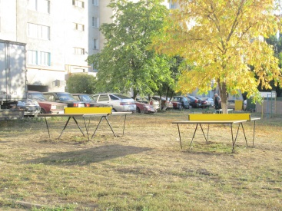

Работа в данном направлении продолжает набирать обороты и пожелания жителей формируются в перечень наказов для реализации на последующие годы.
Конкурс «Липецкий дворик» пользуется заслуженной популярностью у жителей нашего города. В этом году в интернет – конкурсе «Липецкий дворик-2014» приняли участие 10 уже благоустроенных дворов избирательного округа. На конкурс «Липецкий дворик-2014» подано 4 заявки с готовыми проектами по благоустройству дворовых территорий. По итогам конкурса грантополучателем на реализацию проекта «Еловая аллея - здоровые люди» стала жительница улицы 15 микрорайон, д. № 6. Праздник двора завершился вручением подарков, торжественным концертом и награждением почетными грамотами.
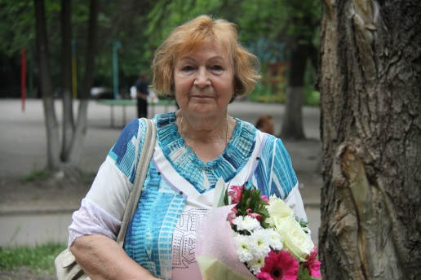
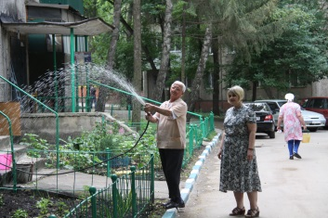
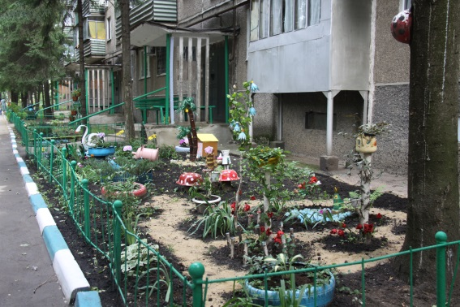

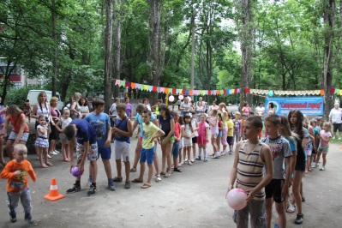

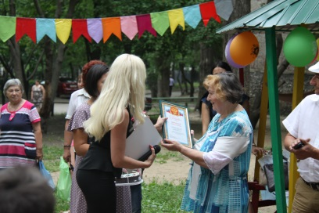
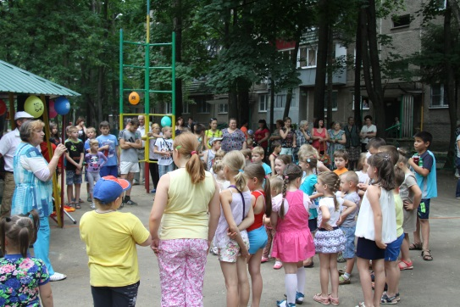

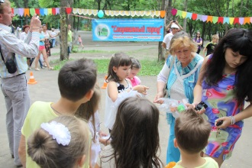

Совету общественного самоуправления по избирательному округу оказано содействие в организации ряда мероприятий:

№ п/п | Наименование мероприятия | Дата и место проведения мероприятия
1. | Спортивное состязание «Мы – за здоровый образ жизни!» | 11 марта
2. | Спортивный праздник «Веселые старты», приуроченный к Всемирному дню здоровья | 7 апреля
3. | Акция «Вместе - против наркотиков»,  зачистка фасадов домов от надписей пропаганды наркотиков | 24 апреля
4. | Физкультурно-спортивный праздник (велопробег), посвященный Дню Победы! | 7 мая  23 микрорайон,  стадион МБОУ СОШ № 42
5. | Спортивная эстафета, приуроченная к официальному празднику  "Дню России" | 10 июня  МБОУ СОШ №№ 42,68
6. | Акция «Терроризм - угроза жизни!» | 3 сентября  территория округа

Взаимодействие со школьными и дошкольными учреждениями города Липецка ведется по наиболее значимым для них вопросам.
Оказано содействие МБОУ СОШ № 42 в оборудовании актового зала сплит-системами.
Оказана материальная помощь библиотечно-информационному центру им. И. А. Бунина на приобретение мебели для юных любителей литературы – столы, стулья, коврики, тумбы и др.
В числе мероприятий, ориентированных на развитие здорового образа жизни и спорта среди молодежи, Детско-юношеским центром «Эстафета» на протяжении всего года проводились спортивные состязания. Всем мероприятиям была оказана дополнительная материальная поддержка на приобретение призов и спортивного инвентаря.
В канун Международного женского дня 8 Марта женщинам округа направлены персональные открытки. Активисты Совета получили цветы, подарки и поздравления.
Накануне православного праздника Пасхи активные жители округа и члены Совета получили поздравления и пасхальные куличи.
В день Великой Победы слова благодарности были адресованы всем ветеранам Великой Отечественной войны. Ветераны, проживающие на избирательном округе, получили цветы, подарки и персональные открытки с пожеланиями здоровья, долголетия и мирной жизни.
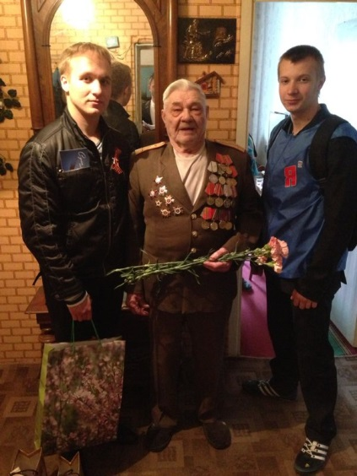
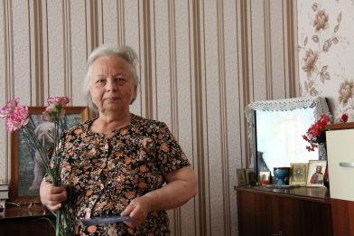
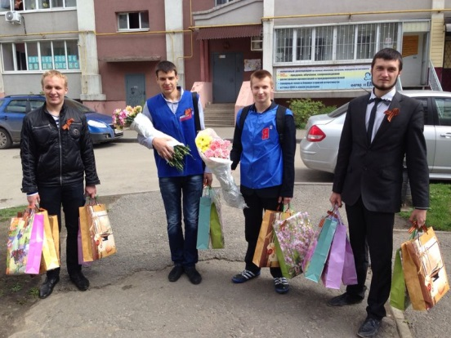

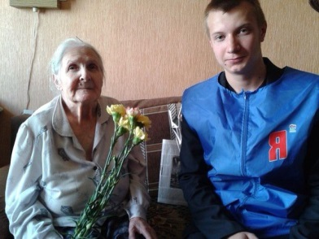

Особое внимание уделяется инвалидам и людям пожилого возраста, находящимся под опекой ВОИ отделения Октябрьского района. К международному Дню пожилых людей каждому вручены ценные подарки. Без внимания не остались инвалиды-колясочники ЛГООИК «Малое социальное объединение». К Всемирному дню инвалида оказана помощь в организации чаепития и праздничного стола, вручены почетные грамоты от председателя городского Совета депутатов.
18 декабря в актовом зале МБОУ СОШ № 42 состоялось итоговое расширенное заседание Совета совместно с жителями округа и представителями администрации города, подведены итоги работы в избирательном округе за 2014 год. Все присутствующие получили новогодние подарки и поздравления. Мероприятие завершилось праздничным концертом.
В канун Нового 2015 года и Рождества Христова всем жителям избирательного округа направлены поздравительные открытки.

5. Взаимодействие с депутатами областного Совета депутатов, со структурными подразделениями Администрации города, партиями, общественными организациями в целях решения социально-экономических проблем избирательного округа и города Липецка.

За отчетный период осуществлялось системное взаимодействие с:

- Липецким региональным отделением Всероссийской политической партии «ЕДИНАЯ РОССИЯ»;
- политическими партиями по вопросам социально-экономического развития;
- Молодежным Парламентом города Липецка;
- Центром развития добровольчества;
- «Молодой гвардией Единой России»;
- расположенными на территории округа учебными, дошкольными и иными учреждениями.

В целях обеспечения согласования интересов жителей Липецкой области, общественных объединений, политических партий, предприятий, организаций, объединений предпринимателей и товаропроизводителей, научных и некоммерческих организаций действующих в городе Липецке и органов местного самоуправления для решения наиболее важных для населения вопросов в сфере ЖКХ, привлечения населения к решению вопросов местного значения с 2012 года свою деятельность осуществляет Общественный совет при председателе Липецкого городского Совета депутатов.
Работа Общественного совета в 2014 году велась по двум направлениям: по вопросам общественного самоуправления и жилищно-коммунального хозяйства и по вопросам дорог, транспорта и благоустройства.
Следует отметить тенденцию снижения обращений граждан по проблемам ЖКХ за отчетный период. Обращения от населения стали более конкретными, ясными по содержанию, обоснованными, что позволяет сделать вывод о позитивном характере жилищного и правового просвещения граждан в сфере ЖКХ.
Липецкий городской Совет депутатов регулярно организует встречи с представителями общественности города. На протяжении всего года принималось активное участие в ряде мероприятий, организованных волонтерскими и общественными организациями.
Наиболее заметными среди прошедших мероприятий стали встречи с «Комитетом солдатских матерей г. Липецка» и «Комитетом семей погибших военнослужащих», конференция «Имя в истории Липецка», посвящённая выдающимся липецким педагогам-новаторам. Продолжилось активное сотрудничество с Молодежным парламентом города Липецка по вопросам муниципальной молодежной политики.
Кроме того, в рамках содействия реализации программ по развитию гражданских инициатив, повышению социальной активности липчан, созданию и укреплению общественных институтов в городе Липецке в предстоящем году запланировано принять участие в ряде круглых столов, организованных общественными организациями и политическими партиями, а также переработать положение проведения «Ярмарки социальных проектов».
Общественная и депутатская деятельность постоянно освещается в средствах массовой информации.

6. Проблемы, мешающие осуществлению депутатских полномочий в избирательном округе и в правотворческой работе, предложения по совершенствованию деятельности постоянных комиссий и городского Совета депутатов.

Необходимо продолжить выделение средств на решение системных вопросов по развитию территории избирательного округа, его благоустройству и озеленению.

7. Основные направления работы депутата на 2015 год.

Одними из основных направлений работы на предстоящий период являются:
- работа по совершенствованию муниципальных правовых актов города Липецка;
- работа в общественном Совете, постоянных и временных комиссиях, публичных слушаниях, а также сессиях Липецкого городского Совета депутатов, направленная на обеспечение интересов жителей муниципального образования;
- взаимодействие с органом исполнительной власти в работе по реализации наказов (обращений) жителей города;
- консолидация и привлечение жителей округа к деятельности Совета общественного самоуправления избирательного округа;
- продолжение работы сети общественных приемных;
- оказание содействия жителям города в вопросах благоустройства территорий, жилищно-коммунального хозяйства, социально-экономического благополучия, направленное на улучшение качества жизни горожан.

Депутат
по избирательному округу № 13 И.В.Тиньков

